Streichholz-Drillinge: "Welche sind gleich?" (A)
Vergleiche die Streichholz-Drillinge in jeder Reihe miteinander. – Welche gehören zusammen? Kreuze in der gleichen Farbe an.

□ □ □ □ □
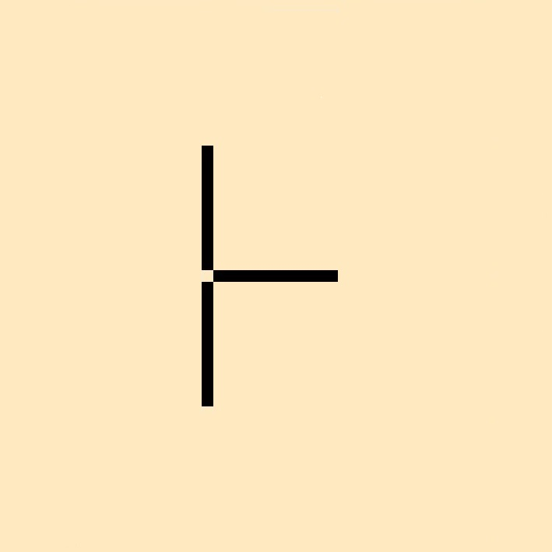

□ □ □ □ □
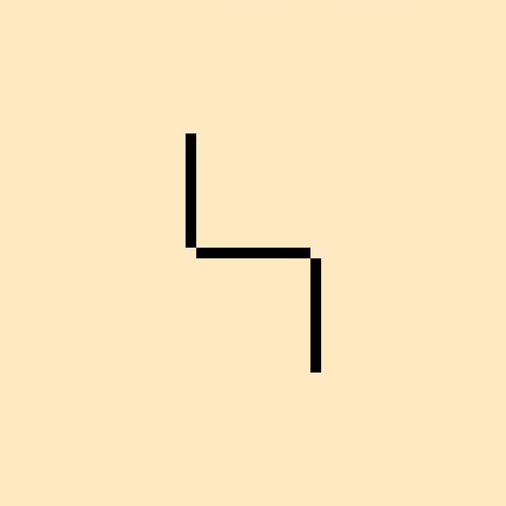

□ □ □ □ □
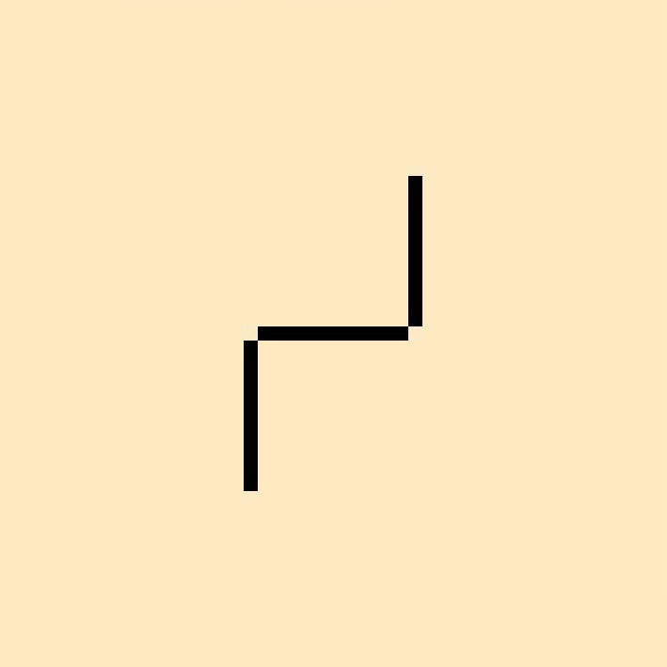
Streichholz-Drillinge: "Welche sind gleich?" (B)
Vergleiche die Streichholz-Drillinge in jeder Reihe miteinander. – Welche gehören zusammen? Kreuze in der gleichen Farbe an.

□ □ □ □ □

□ □ □ □ □

□ □ □ □ □
Streichholz-Drillinge: "Welche sind gleich?" (A) LÖSUNG
Vergleiche die Streichholz-Drillinge in jeder Reihe miteinander. – Welche gehören zusammen? Kreuze in der gleichen Farbe an.

■ □ □ ■ □

■ □ □ ■ □

■ □ □ □ ■
Streichholz-Drillinge: "Welche sind gleich?" (B) LÖSUNG
Vergleiche die Streichholz-Drillinge in jeder Reihe miteinander. – Welche gehören zusammen? Kreuze in der gleichen Farbe an.

□ □ □ □ □

□ ■ □ ■ □

□ □ □ □ □

